INDICAÇÃO Nº 02183/2013

Sugere ao Poder Executivo Municipal melhorias na cobertura da EMEFEI ‘Profª. Purificacion Sanches Fonseca – Dona Pura, no jardim Monte Líbano.

**INDICA** ao Senhor Prefeito Municipal, na forma regimental, determinar ao setor competente que proceda a melhorias na cobertura da EMEFEI ‘Profª. Purificacion Sanches Fonseca – Dona Pura, no jardim Monte Líbano.

**Justificativa:**

Conforme informações de munícipes e visita realizada, este vereador pôde constatar que em várias salas desta escola há vazamentos, por conta de danificações na cobertura, o que dificulta o andamento das aulas.

Plenário “Dr. Tancredo Neves”, em 05 de abril de 2013.

**ADEMIR DA SILVA**

-Vereador-

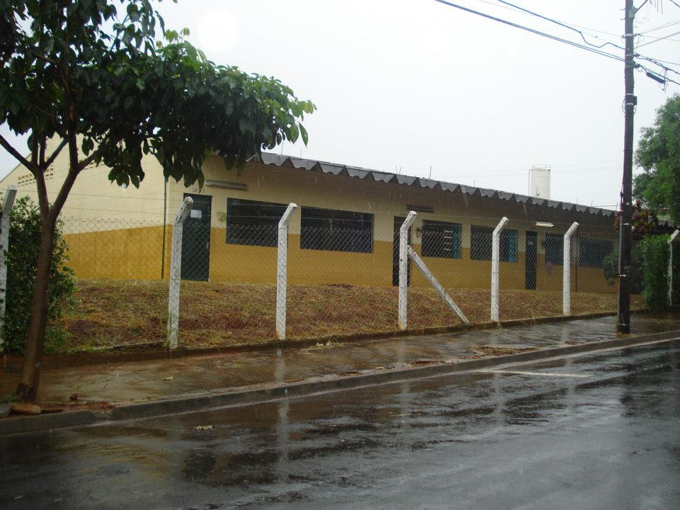

EMEFEI Dona Pura, no Jardim Monte Líbano, que necessita de reparos

na cobertura.

**ADEMIR DA SILVA**

-Vereador-